Jezik i govor – u čemu je razlika?
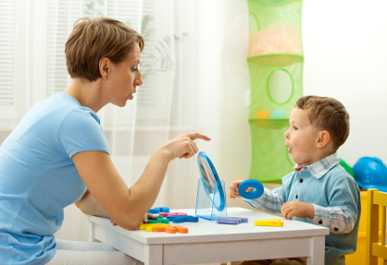
Logopedija je znanost koja se bavi prevencijom, dijagnostikom i rehabilitacijom poremećaja komunikacije, jezika, govora i glasa. Često se pojmovi govor, komunikacija, jezik, pa i glas koriste kao sinonimi, što oni, naravno, nisu.
Govor, kao optimalan i najučinkovitiji način primanja i prenošenja informacija, predstavlja fizičko (motoričko/akustičko) ostvarenje jezično kodirane poruke. Jednostavno rečeno, sposobnost govora odnosi se na izgovor glasova koji čine naše riječi. Primjeri odstupanja u govornom razvoju su artikulacijske teškoće, npr. neispravan izgovor glasova s, š ili izostavljanje glasa r. Poremećaji izgovora mogu se javiti u bilo kojoj životnoj dobi, no najčešće se javljaju u djetinjstvu. Tijekom usvajanja govora, izgovor se razvija od jednostavnijih glasova prema složenijima. Logoped vam može reći jesu li greške izgovora koje čini vaše dijete, dobno primjerene ili ne.
Jezik je podijeljen na ekspresivni i receptivni jezik.
Ekspresivni jezik se odnosi na sposobnost jezičnog izražavanja, proizvodnju jezika, jezično kodiranje poruka. To uključuje oblikovanje riječi (vokabular) i njihovo kombiniranje u jednostavne dvočlane izraze, npr. “mama pa-pa”, pa sve složenije do potpuno ispravnog korištenja gramatike.
Receptivni jezik se odnosi na sposobnost razumijevanja jezično oblikovanih poruka. To uključuje djetetovu sposobnost razumijevanja pojedinih riječi kao što su “lopta”, “kupanje” ili razumijevanja rečenice (npr. “Vidim pticu koja leti”). Također u određenoj dobi receptivni jezik podrazumijeva i djetetovu sposobnost razumijevanja uputa (npr. “Idi u svoju sobu i donesi lutku”). Što je dijete starije, sposobnije je razumjeti i različite vrste riječi, poput prijedloga (na, u, ispod) ili pojmova (više/manje; gore/dolje), a razvija se i sposobnost razumijevanja pitanja (što, tko, gdje, zašto), kasnije i razlikovanja da se pitanje “tko?” odnosi na živa bića, a “što?” na stvari i pojave.
Za uspješnu komunikaciju i međusobnu interakciju, potrebna je zajednička aktivnost govora, te ekspresivnog i receptivnog jezika. Kao što možete zaključiti, usporen jezični razvoj razlikuje se od odstupanja u govornom razvoju i samim tim zahtijeva i nešto drugačiji pristup.
Ana Pitlović, prof. logoped

